EĞİTİM ÖĞRETİM YILI AHMET TEVFİK İLERİ İMAM HATİP ORTAOKULU
ARAPÇA DERSİ 6.SINIFLAR 2.DÖNEM 1.SINAV SORULARI

Adı Soyadı: Sınıf: No:

1- Resimdeki hava durumu nasıldır? (10p)
a) الْجَوُّ مُثْلِج
b) الْجَوُّ مُشْمِس

3-Aşağıda verilen sorulara Arapça cevap veriniz.(10P)

d) الْجَوُّ غَائِم
c) الْجَوُّ مُمْطِر

2- Aşağıda verilmiş olan cümlelerden uygun
olanını resimlerin altına yazınız.(10 P) 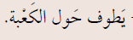 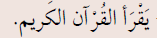

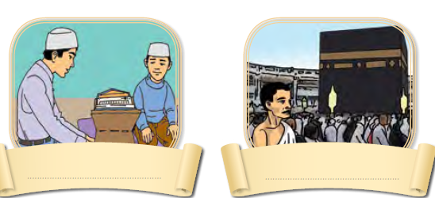

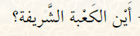
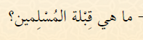

4- Aşağıdaki çoğul kelimeler ile tekil kelimeleri
eşleştiriniz. (10p)
Çoğul Tekil
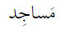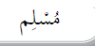
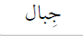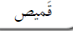
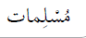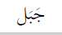
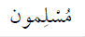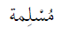
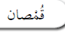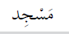

5- Aşağıda verilen arapça renklerin karşılarına türkçelerini yazınız (10p)
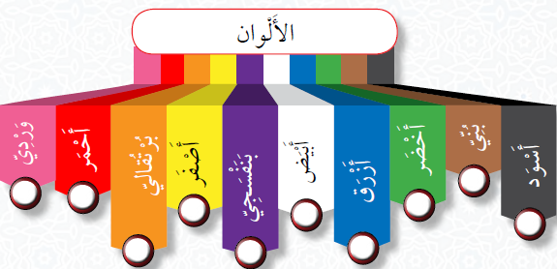

6- Aşağıda verilen Arapça cümlelerin anlamlarını karşısına yazınız.(10p)
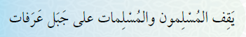
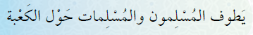
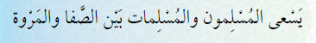
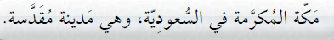
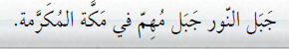

7-Aşağıdaki kışlık kıyafetleri örnekteki gibi eşleştiriniz (10p)
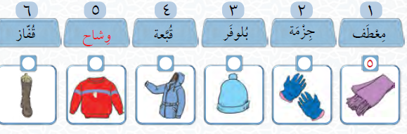
8- Aşağıdaki yazlık kıyafetleri örnekteki gibi eşleştiriniz.(10)
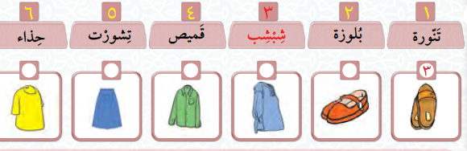

9- Aşağıdaki kelimelerin Türkçe anlamlarını karşılarına yazarak zıt anlamlılarıyla örnekteki gibi eşleştiriniz.
(Türkçe anlamları her kelime 1P toplam:10P, eşleştirme 1'er puan toplam:10P) (soru 20P)

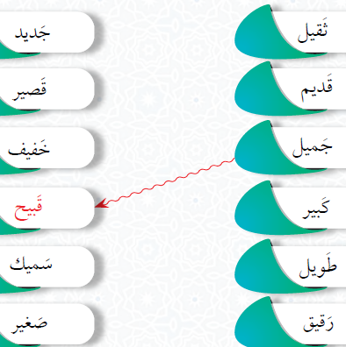
Din Kültürü ve Ahlak Bilgisi Öğretmeni

